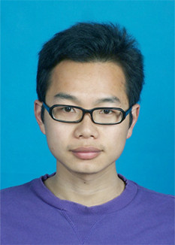
邓 冬
18705173803
dovedong@163.com
江苏省南京市四牌楼2号东南大学李文正楼南306
求职意向:
职位意向：Android应用开发工程师
教育背景:
2011/09 ~ 2014/06 : 东南大学 | 专业：信号与信息处理 | 研究生
2004/09 ~ 2008/06 : 青岛大学 | 专业：电子信息科学与技术 | 本科 （Top 20%）
项目经验：
● 基于移动互联网的儿童执行功能评测系统 （2013/03– 2013/08）
项目描述：目前的儿童执行功能评测主要通过一些道具和纸质的量表来设定，测试麻烦。我们因此在安卓系统上开发了网络执行功能评测系统，通过游戏和答题的方式评测孩子的执行功能，最后通过PHP作为中介，将儿童的评测数据存入远端的MYSQL数据库中。
完成工作：① 编写评测工作记忆，短时记忆，反应抑制能力的程序。
② 编写量表评测程序。
③ 利用HTTP协议连接PHP服务器，发送和获取JSON数据。
- 与安卓平板结合的脑电反馈系统（2012/07 – 2012/11）
项目描述：目前的生物反馈系统，价格昂贵，无法在普通家庭普及。我们开发了安卓平板上的脑电反馈系统，便于携带，可以让ADHD儿童在家中接受训练与治疗。
完成工作：① 利用WIFI技术通过UDP协议发送和接收串口数据。将脑电数据传输到安卓设备上，实现即时通讯。
② 编写反馈训练程序和用户界面。
③ 使用SQLite存储、查询用户数据。
个人技能：
语言水平：CET-6，听说读写能力均较好。
专业证书：软件设计师（中级）
专业能力：① 熟悉c、c++、java。熟练使用eclipse。
② 了解Mysql、Linux，python。
个人爱好及自我评价：
个人爱好：跑步，健身，旅游。
自我评价：① 学习能力强，擅于逻辑分析，独立思考并解决问题。
② 有很好的团队合作能力。
③ 性格开朗，积极面对生活。

